МСК-106.501 |  | Песочница «Счет»
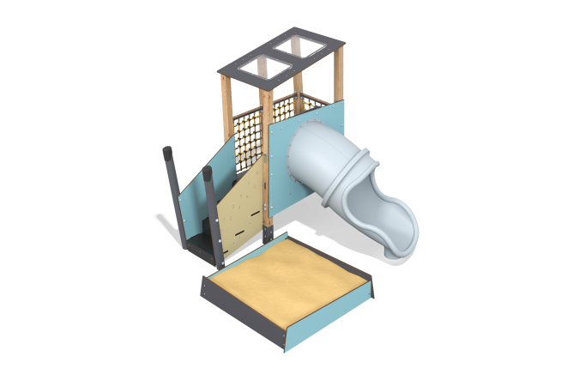

Размеры, мм: | 2670x2840x2275 | Вес, кг: | 355.9529
Характеристики материалов
Комплектация: Песочница – 1 шт, Горка закрытого типа, пластиковая – 1 шт, Башня – 1 шт, лестница – 1 шт, сетчатые ограждения - 3 шт, перила лестницы с цифрами – 1 шт, закладный – 13 шт, комплект крепежа - 1 шт.
Изделие представляет песочный дворик, состоящий из песочницы, по двум сторонам которой размещены примыкающие к башне короткая тоннельная горка и лестница с перилами, декорированными изображением арабских и римских цифр.
Материалы и комплектующие
Окрашенная порошковой краской сталь со слоем цинкосодержащего грунта, пластик HPL, высокопрочная влагостойкая ламинированная фанера, цветной полупрозрачный монолитный поликарбонат, нержавеющий крепеж.
Деревянный клееный брус сечением 100х100 мм, состоящий не менее, чем из трех слоев сухих досок хвойных пород. Все столбы отшлифованы, кромки скруглены. Обработанные поверхности должны быть покрыты тонированным и бесцветным лаком. В качестве стягивающих элементов используются металлические трубы профильные 40х20х2 и 40х40х2.
Металлические детали покрываются двумя слоями: в качестве первого слоя наносится порошковая цинк-содержащая грунтовка, представляющую собой порошковую смесь на основе эпоксидной смолы, цинка и целевых добавок, полимеризуется в высокотемпературной камере. В качестве финишного слоя наносится полиэфирная порошковая краска, представляющая собой гомогенизированную порошковую смесь полиэфирной смолы, отвердителей, пигментов, наполнителей и модификаторов, подобранных для обеспечения атмосферостойкости и светостойкости. Финишный слой полимеризуется в высокотемпературной камере.
Каркас
Представляет собой наклонные столбы из клееного бруса сечением 100х100мм, за которые закрепляется узел пола. Также в каркас входят наклонные круглые трубы диаметром 108 мм и толщиной стенки 3 мм, являющиеся опорными для лестницы, ведущей на башню из столбов бруса и крепежные перекладины из профильной трубы 40х20х2.
Полупрозрачная крыша выполнена из монолитного поликарбоната толщиной от 5мм.
Заполнения и ограждение
Декоративные и конструктивные панели выполнены из прочного, влагостойкого и устойчивого к УФ-излучению пластика HPL толщиной 14 мм и (или) HPL толщиной 10 мм.
Канатные сетки выполнены из устойчивого к УФ-излучению полипропиленового шестипрядного армированного каната диаметром 16 мм. Соединения каната выполнены из прочного пластика и (или) из специализированного нержавеющего или алюминиевого крепежа.
Полы платформ выполнены из высокопрочной влагостойкой ламинированной фанеры, облицованной фенольной или меламиновой пленкой 120-220 г/м2, с фирменным узором “гексагональная структура” толщиной 15 мм.
Все кромки деталей из листовых пластиков HPL, HPL обрабатываются и сглаживаются с помощью специальных кромочных ножей или фрезеровки.
Горки
В состав изделия входит пластиковая тоннельная горка. Нижняя часть горки имеет прямой, открытый участок «торможения».
Ограждения лестницы, ведущей на башню комплекса, представлено в виде двух панелей из пластика HPL, на которых фрезерованием изображены цифры. На одной панели изображены арабские цифры, на второй — римские.

